OFERTĂ PREŢ

Nr.Crt. | Denumire produs | Preţ ron (buc)
1. | 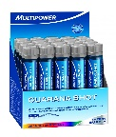 Guarana Fiole 20X25ml | 107
2. | 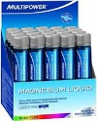 Magneziu Lichid 20X25ml | 66
3. | 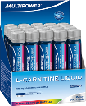 L-carnitină 20X25ml | 97
4. | 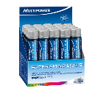Super Amino Lichid 20X25ml | 133
5. | 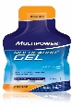 MultiCarbo Gel Isomaltulose Orange (1 plic X 40g) | 5.2
6. | 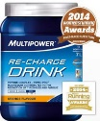 Re-Charge Drink 630g (14 porţii) | 70
7. | 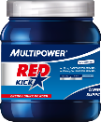 Red Kick 500g (34 porţii) | 44
8. | 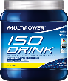 Iso Drink (21 porţii) | 42
9. | 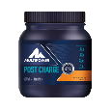Post Charge 650g (13 porţii) | 111
10. | 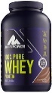 100% Whey Protein 900g (30 porţii) | 116
11. | 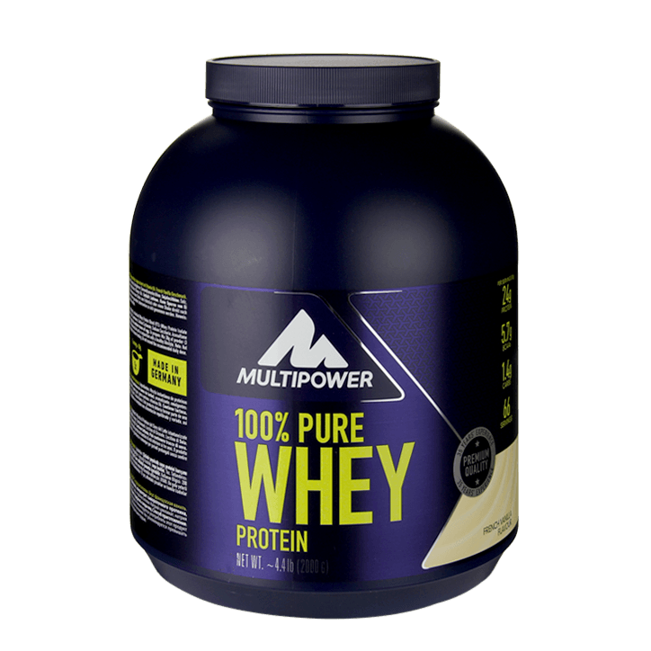100% Whey Protein 2000g (67 porţii) | 240
12. | 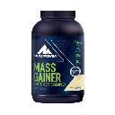Mass Gainer 2000g (7 porţii) | 134
13. | 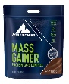 Mass Gainer 5440g (20 porţii) | 254
14. | 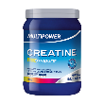Creatină 500g (166 porţii) | 76
15. | 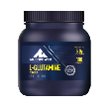L-Glutamină 500g (100 porţii) | 121
16. | 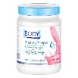Body Shake & Shape 330g (11 porţii) | 61
17. | 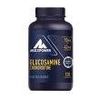Glucozamină&Condroitină 120 capsule (30 porţii) | 99
18. | 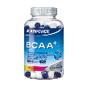BCAA+ (102capsule) | 75
19. | 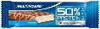 50%Protein Coconut Bar 50g | 8
20. | 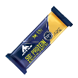50%Protein Coconut Bar 100g | 12
21. | Nature’s Power Bar miere&seminte 40g | 4
22. | 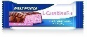 Baton L-Carnitina 35g | 4
*Preturile nu contin TVA

